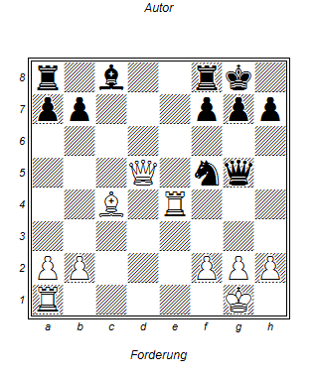

- Dxf7 und schon ist es aus TxDf7
- Te8 matt wegen Fesselung

